Fecha: 28 de julio de 2014

Boletín de prensa Nº 1091

ALCALDÍA OFRECE RECOMPENSA POR INFORMACIÓN DE ATENTADO

Con una recompensa de $5 millones de pesos por información sobre los responsables del atentado con cilindros bomba que iba dirigido a la Brigada 23 del Ejército, se busca que la comunidad colabore para identificar los responsables de este hecho que dejó dos civiles heridos, 87 viviendas y 6 establecimientos comerciales afectados, esta fue una de las conclusiones al término del consejo de seguridad convocado por la Administración Municipal.

La Secretaria de Gobierno (e) Carol Huertas Estrada, manifestó que se acordaron medidas especiales en toda la ciudad a través del denominado ‘Plan siete’, que consiste en la toma a comunas y corregimientos por parte de la Policía, CTI y Ejército a través de operativos sorpresa en donde verificarán antecedentes de las personas, con el fin de prevenir nuevos hechos que atenten contra el orden público.

La funcionaria explicó que las autoridades unificarán la información que brinde la comunidad y trabajarán articuladamente, para evitar que se repitan hechos como los ocurridos el sábado en la noche en la capital de Nariño. “La comunidad debe colaborar informando oportunamente cualquier situación que crea que es sospechosa a la línea 123”.

Huertas Estrada agregó que todas las familias que fueron visitadas y cuya situación fue evaluada en el censo realizado por personal de la Dirección para la Gestión del Riesgo de Desastres y que contó con el acompañamiento de la Personería, recibirán el pago de los daños ocasionados por este hecho.

Por su parte, el Comandante de la Policía Metropolitana, Coronel Javier Pérez Wats indicó que a través de información suministrada a la Policía Nacional por la comunidad se estudian las características de la persona que puso los artefactos explosivos. Entre otras medidas se dispuso que: “hasta el jueves 7 de agosto, fecha en la que se posesionará el Presidente de la República, la vía permanecerá cerrada desde las 9:00 de la noche hasta la 5:00 de la mañana, luego se determinarán otras acciones de seguridad”, precisó.

Contacto: Secretaria de Gobierno (e), Carol Huertas Estrada. Celular: 3043818912

ALCALDE PARTICIPA DE TALLER DE GESTIÓN EN SANTANDER ESPAÑA

El alcalde de Pasto, Harold Guerrero López y el secretario de Hacienda, Rodrigo Yepes Sevilla, participan del curso: Sostenibilidad de ciudades, modelos para una mejor gestión y planificación; que se lleva a cabo en la ciudad de Santander – España y que es organizado por la iniciativa de Ciudades Emergentes y Sostenibles del Banco Interamericano de Desarrollo BID, el Ayuntamiento de Santander y la Universidad Internacional de Menéndez Pelayo.

El evento que se llevará a cabo hasta el viernes primero de agosto, tendrá entre sus temáticas: La ciudad como epicentro de desarrollo económico, El fenómeno de urbanización a nivel global y la importancia de las ciudades intermedias, Sostenibilidad y desarrollo urbano en el contexto iberoamericano, Modelo de planificación para la sostenibilidad de ciudades del BID, entre otros temas.

El mandatario local, el director de Findeter Luis Fernando Arboleda, el alcalde de Valledupar, Fredys Socarrás Reales y las organizaciones Fundación Corona, Red de Ciudades Cómo Vamos Colombia, son los representantes colombianos en el curso donde además asisten expertos de España, Reino Unido, Corea, Brasil, Argentina, Estados Unidos y México.

ASAMBLEA CONSULTIVA DE PRESUPUESTO PARTICIPATIVO EN COMUNA 1
​
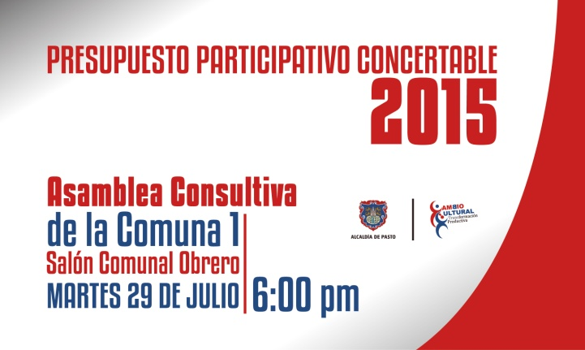

La Alcaldía de Pasto a través de la Secretaría de Desarrollo Comunitario llevará a cabo este martes 29 de julio a partir de las 6:00 de la tarde en el salón cultural Obrero de la comuna 1, una nueva jornada de asambleas consultivas del presupuesto participativo 2015.

La secretaria de Desarrollo Comunitario Patricia Narváez Moreno, quien explicó que solo se podrá postular por corregimiento, máximo un proyecto de mayor cuantía y uno de menor cuantía por dependencia, teniendo en cuenta los criterios de cada secretaría, oficina, direcciones o entidades descentralizadas. Para información del cronograma en comunas y corregimientos, consultar este link: http://www.pasto.gov.co/index.php/component/phocadownload/category/259-comunicaciones- 2014?download=6085:cronograma_organizado_asambleas_por_comunas_y_corregimientos​

Contacto: Secretaria de Desarrollo Comunitario, Patricia Narváez Moreno. Celular: 3014068285

REUBICAN ESTUDIANTES DE VEREDA SANTA LUCÍA – EL ENCANO

El secretario de Educación, Jaime Guerrero Vinueza, explicó que frente incremento en el nivel de la laguna de La Cocha en la vereda Santa Lucía lo que genera inundaciones constantes en el centro educativo del sector, los estudiantes a partir de la próxima semana recibirán sus clases en la sede educativa de la vereda Ramos.

El funcionario indicó que los niños y niñas de esta zona, tendrán transporte en lancha, alimentación e instalaciones cómodas para que continúen las jornadas académicas. El secretario manifestó que la solución radical para el establecimiento, es reubicar la institución, por lo que la dependencia trabaja en la elaboración de un proyecto con la Secretaría de Gestión Ambiental el cual será presentado a la Corporación Autónoma Regional de Nariño, Corponariño, para que la entidad seda un lote y lograr la solución definitiva a esta problemática.

Contacto: Secretario de Educación, Jaime Guerrero Vinueza. Celular: 3164244300

PAVIMENTAN CON CONCRETO RÍGIDO, CALLE 16 ENTRE CARRERA 34 Y PANAMERICANA

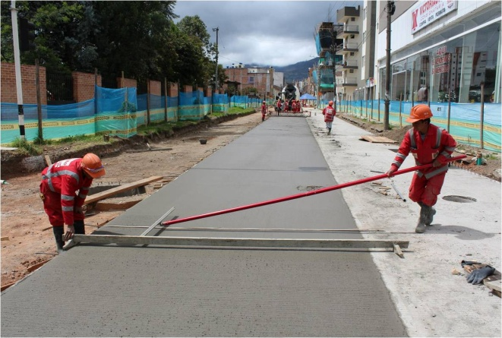

AVANTE SETP a través de la firma Consorcio JH adelantó la fundición de placa de concreto rígido en la calle 16 desde la avenida Panamericana hasta la carrera 34. Con estas obras finaliza la pavimentación de las dos calzadas en este tramo de la vía que será puesta en servicio una vez transcurra el proceso de fraguado.

El gerente de la entidad, Jorge Hernando Cote, manifestó que para concluir este proyecto queda pendiente intervenir el tramo comprendido entre las carreras 34 y 30, sector en donde actualmente se ejecutan trabajos de redes de acueducto y alcantarillado. “A medida que EMPOPASTO termina labores en un trayecto nos hace entrega formal de ese sector para comenzar los trabajos de pavimentación que corresponden a AVANTE”, explicó.

Este proyecto incluye la intervención del espacio público y la construcción de andenes, labores que comenzarán luego de la pavimentación. En el sector central, antes de construir las aceras, se subterranizarán las redes de servicios públicos para lo cual la Administración Municipal suscribió un convenio con CEDENAR, entidad que ya cuenta con los recursos para adelantar esta tarea.

Contacto: Gerente AVANTE SETP Jorge Hernando Cote Ante. Celular: 3148325653

FORO EDUCATIVO ‘MATEMÁTICAS PARA TODOS Y CON TODOS’

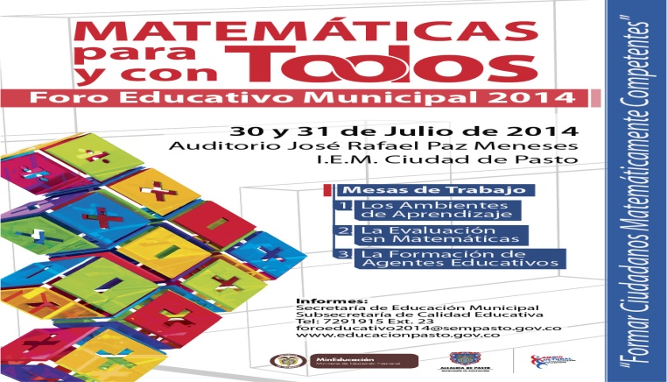

La Secretaría de Educación invita a la comunidad educativa en general interesada en el mejoramiento de la calidad de los aprendizajes de los niños, niñas, adolescentes y jóvenes, así como la transformación de las prácticas pedagógicas, a participar en el Foro Educativo Municipal ‘Matemáticas para todos y con todos’ que se llevará a cabo este miércoles 30 y jueves 31 de julio en el auditorio José Rafael Paz Meneses de la IEM Ciudad de Pasto a partir de las 8:00 de la mañana.

El subsecretario de Calidad (e) Andrés Portilla Toro, explicó que el propósito fundamental del evento es formar ciudadanos matemáticamente competentes. Durante la primera jornada se presentarán tres ponencias respecto al tema a cargo de: Diego Fernando Pulecio Herrera de la Subdirección de Referentes y Evaluación Educativa del Ministerio de Educación, Mónica Figueroa Dorado, directora de Calidad de Educación Preescolar, Básica y Media de MinEducación y Fernando Soto de la Universidad de Nariño. Para conocer la agenda consultar el siguiente link: http://www.pasto.gov.co/index.php/component/phocadownload/category/266-educacion-2014?download=6110:plegable_foro_educ_2014_peque ​

SE HABILITA CIRCULACIÓN POR LA CALLE 18 EN SECTORES CENTRO Y MARIDÍAZ

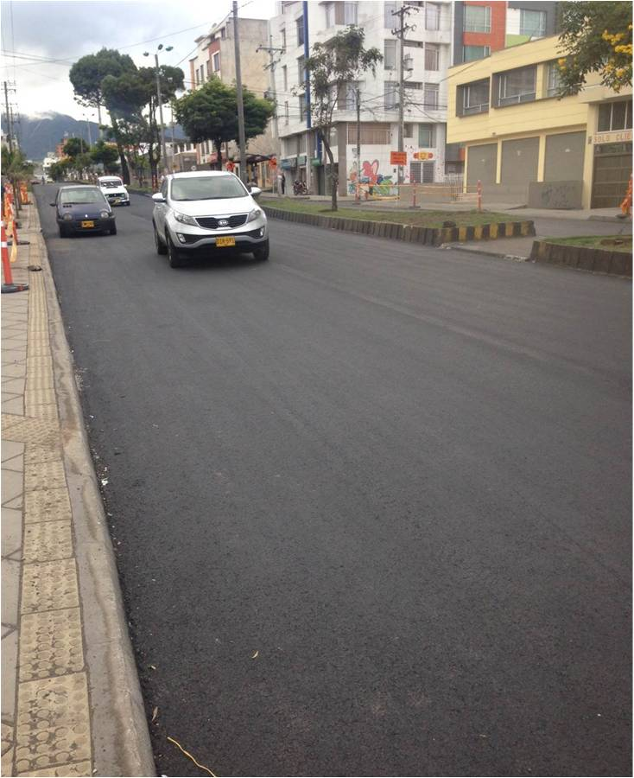

La calle 18, vía que está siendo rehabilitada dentro el proyecto de 12 vías urbanas que ejecuta Avante, ya está al servicio de la comunidad tras haber sido intervenida y asfaltada en los sectores comprendidos entre las carreras 27 y 30, en el centro de la ciudad, y entre las carreras 32 y 35, sector Maridiaz.

El gerente de Avante SETP, Jorge Hernando Cote Ante, aclaró que en estos sectores en que ya se instaló la capa de asfalto, queda pendiente la demarcación de las vías, proceso que se adelantará en próximos días. “En la calle 18 falta intervenir el sector del parque Infantil y el tramo desde la carrera 35 a la 40, con lo que finaliza esta obra que busca optimizar los ejes viales por los que operará el Sistema Estratégico de Transporte Público de Pasajeros”, precisó el funcionario.

Contacto: Gerente AVANTE SETP Jorge Hernando Cote Ante. Celular: 3148325653

INICIA COMPONENTE ACADÉMICO FESTIVAL GALERAS ROCK

En las instalaciones del Banco de la República se dio inició al componente académico del Festival Galeras Rock 2014 que contó con la presencia de los cantantes de Hip Hop Ali Aka Mind colombiano radicado en Argentina y el Vago Villa gestor cultural de Ibagué. La jornada tuvo como objetivo analizar los aspectos que rodean este género musical.

La directora de Juventud Adriana Franco Moncayo, indicó que la actividad permitió que los jóvenes entendieran las dinámicas culturales que desde el Hip Hop se pueden construir. “Los artistas se mostraron de una manera más humana y nos contaron sus vivencias, lo que enriquece la escena del municipio de Pasto frente a este género”, precisó la funcionaria.
Por su parte, Ali Aka Mind, manifestó que el Festival Galeras Rock se proyecta como uno de los más grandes del país y aseguró que en la capital de Nariño existe potencial juvenil para que el género del Hip Hop crezca, no solo como cultura sino como identidad. “Me llevó la energía de la gente, sus miradas y la felicidad de haber conocido una ciudad tan maravillosa como Pasto”.

Finalmente el Vago Villa gestor cultural de Ibagué, aseguró que el Hip Hop se ha logrado consolidar gracias al apoyo institucional que brinda la Alcaldía de Pasto y el esfuerzo de los jóvenes. De igual forma calificó al Festival Galeras Rock como uno de los cinco mejores del país. “Me considero un promotor oficial de este evento en Colombia y en cualquier parte del mundo, puesto que creen en el talento nacional”.

Contacto: Dirección Administrativa de Juventud, Adriana Franco Moncayo. Teléfono: 7205382

Pasto Transformación Productiva

María Paula Chavarriaga Rosero

Jefe Oficina de Comunicación Social
Alcaldía de Pasto

